**TRƯỜNG ĐẠI HỌC** **CÔNG NGHỆ THÔNG TIN**

**ĐẠI HỌC CẦN THƠ**

----- 🙡 🕮 🙣 -----



**BÁO CÁO MÔN HỌC**

**THƯƠNG MẠI ĐIỆN TỬ -TN218**

***Đề tài:* Trả lời câu hỏi nghiêm cứu được giao và đồ án website bán dụng cụ vệ sinh**

Giảng viên: **TS NGUYỄN NHỊ GIA VINH**

Nhóm sinh viên thực hiện: 5

|  |  |  |
| --- | --- | --- |
| STT | Họ và tên | MSSV |
| 1 | Võ Thanh Lý | B2014583 |
| 2 | Thạch Sê Tha | B2007422 |
| 3 | Nguyễn Nhật Hào | B2014652 |
| 4 | Nguyễn Thành Tín | B2014708 |
| 5 | Lâm Minh Tiến | B1609136 |

**Cần Thơ, tháng 11 năm 2024**

MỤC LỤC

MỤC LỤC 2

Bảng phân chia nhiệm vụ 3

PHẦN 1: BÁO CÁO CÂU HỎI NGHIÊM CỨU 4

I. Nội dung các câu hỏi nghiêm cứu và trả lời 4

Các chính sách, qui định pháp luật về an ninh trong lĩnh vực thương mại điện tử ở Việt Nam hiện nay? (Sinh viên nhớ ghi đầy đủ số hiệu, cấp có thẩm quyền và ngày ra quyết định, qui định, chính sách,...). 4

Cách thiết kế giao diện một website? Các công cụ dùng để thiết kết giao diện một website? Lợi ích của website bán hàng theo chuẩn SEO-SEM là gì?. Cần làm gì khi đăng ký chuẩn SEO-SEM? 7

Kiểm thử và tối ưu website là gì? Qui trình kiểm thử và các phương pháp tối ưu website? 10

Mã xác thực OTP là gì? Mã OTP nào dành cho doanh nghiệp thương mại điện tử? 11

PHẦN 2: Báo các đồ án website thương mại điện tử 13

I. Mô tả đề tài 13

1. Giới thiệu đề tài 13

2. Lý do chọn đề tài 13

3. Công nghệ sử dụng 13

4. Mục tiêu của đề tài 14

5. Các chức năng chính của hệ thống 14

II. Sơ đồ use case và sơ đồ quan hệ cơ sở dữ liệu 14

1. Các sơ đồ Uce case 14

2. Sơ đồ quan hệ cơ sở dữ liệu 17

III. Một số chức năng và kết quả đạt được 19

1. Đăng ký tài khoản và đăng nhập 19

2. Giỏ hàng và xác nhận đặt hàng 20

3. Gửi email quảng cáo hoặc thông báo đến khách hàng 23

4. Chức năng xem đơn hàng và xác nhận giao hàng của shipper 25

|  |  |  |
| --- | --- | --- |
| **Mã số sinh viên** | **Tên** | **Nhiệm vụ** |
| B2014583 | Võ Thanh Lý | 1. Đăng nhập, phân quyền, đăng xuất, cập nhật thông tin các nhân 2. Thêm sửa xóa sản phẩm 3. Gian hàng sản phẩm 4. Chi tiết sản phẩm 5. Giỏ hàng, thanh toán |
| B2007422 | Thạch Sê Tha | 1. Trả lời câu hỏi được giao 2. Thiết kế các giao diện đăng nhập, đăng xuất, ... |
| B2014652 | Nguyễn Nhật Hào | 1. Thiết kế trang chủ 2. Các chức năng của người dùng shipper |
| B2014708 | Nguyễn Thành Tín | 1. Thiết kế database 2. Gửi email đơn hàng đến khách hàng |
| B1609136 | Lâm Minh Tiến | 1. Cấu hình gửi mail 2. Các chức năng của người dùng bán hàng |

# Bảng phân chia nhiệm vụ

# PHẦN 1: BÁO CÁO CÂU HỎI NGHIÊM CỨU

## Nội dung các câu hỏi nghiêm cứu và trả lời

### Các chính sách, qui định pháp luật về an ninh trong lĩnh vực thương mại điện tử ở Việt Nam hiện nay? (Sinh viên nhớ ghi đầy đủ số hiệu, cấp có thẩm quyền và ngày ra quyết định, qui định, chính sách,...).

#### a) Nghị định số 52/2013/NĐ-CP của Chính phủ (16/05/2013):

* **Nội dung**: Cung cấp khung pháp lý để phát triển, ứng dụng và quản lý TMĐT tại Việt Nam.
* **Quy định chính**:
  + **Bảo vệ thông tin cá nhân**:
    - **Điều 68**: **Trách nhiệm bảo vệ thông tin cá nhân của người tiêu dùng**

1. Trong quá trình hoạt động kinh doanh thương mại điện tử, nếu thương nhân, tổ chức, cá nhân thực hiện việc thu thập thông tin cá nhân của người tiêu dùng thì phải tuân thủ các quy định tại Nghị định này và những quy định pháp luật liên quan về bảo vệ thông tin cá nhân.

2. Trường hợp thương nhân, tổ chức, cá nhân hoạt động kinh doanh thương mại điện tử ủy quyền cho bên thứ ba thực hiện việc thu thập, lưu trữ thông tin cá nhân của người tiêu dùng:

a) Hợp đồng giữa hai bên phải quy định rõ trách nhiệm của mỗi bên trong việc tuân thủ các quy định tại Nghị định này và những quy định pháp luật liên quan về bảo vệ thông tin cá nhân;

b) Nếu hợp đồng giữa hai bên không quy định rõ trách nhiệm của mỗi bên thì thương nhân, tổ chức, cá nhân hoạt động kinh doanh thương mại điện tử chịu trách nhiệm trong trường hợp việc thu thập, lưu trữ và sử dụng thông tin cá nhân của người tiêu dùng vi phạm các quy định tại Nghị định này và những quy định pháp luật liên quan về bảo vệ thông tin cá nhân.

* + - **Điều 69: Chính sách bảo vệ thông tin cá nhân của người tiêu dùng**

1. Thương nhân, tổ chức, cá nhân thu thập và sử dụng thông tin cá nhân của người tiêu dùng phải xây dựng và công bố chính sách bảo vệ thông tin cá nhân với các nội dung sau:

a) Mục đích thu thập thông tin cá nhân;

b) Phạm vi sử dụng thông tin;

c) Thời gian lưu trữ thông tin;

d) Những người hoặc tổ chức có thể được tiếp cận với thông tin đó;

đ) Địa chỉ của đơn vị thu thập và quản lý thông tin, bao gồm cách thức liên lạc để người tiêu dùng có thể hỏi về hoạt động thu thập, xử lý thông tin liên quan đến cá nhân mình;

e) Phương thức và công cụ để người tiêu dùng tiếp cận và chỉnh sửa dữ liệu cá nhân của mình trên hệ thống thương mại điện tử của đơn vị thu thập thông tin.

2. Những nội dung trên phải được hiển thị rõ ràng cho người tiêu dùng trước hoặc tại thời điểm thu thập thông tin.

3. Nếu việc thu thập thông tin được thực hiện thông qua website thương mại điện tử của đơn vị thu thập thông tin, chính sách bảo vệ thông tin cá nhân phải được công bố công khai tại một vị trí dễ thấy trên website này.

* + - **Điều 72. Bảo đảm an toàn, an ninh thông tin cá nhân**

1. Đơn vị thu thập thông tin phải đảm bảo an toàn, an ninh cho thông tin cá nhân mà họ thu thập và lưu trữ, ngăn ngừa các hành vi sau:

a) Đánh cắp hoặc tiếp cận thông tin trái phép;

b) Sử dụng thông tin trái phép;

c) Thay đổi, phá hủy thông tin trái phép.

2. Đơn vị thu thập thông tin phải có cơ chế tiếp nhận và giải quyết khiếu nại của người tiêu dùng liên quan đến việc thông tin cá nhân bị sử dụng sai mục đích hoặc phạm vi đã thông báo.

3. Trong trường hợp hệ thống thông tin bị tấn công làm phát sinh nguy cơ mất thông tin của người tiêu đùng, đơn vị lưu trữ thông tin phải thông báo cho cơ quan chức năng trong vòng 24 (hai mươi bốn) giờ sau khi phát hiện sự cố.

* + **An toàn và bảo mật trong thanh toán**:
    - **Điều 74: Trách nhiệm của thương nhân, tổ chức, cá nhân sở hữu website thương mại điện tử có chức năng thanh toán trực tuyến**

1. Thương nhân, tổ chức, cá nhân sở hữu website thương mại điện tử có chức năng thanh toán trực tuyến phải đảm bảo an toàn, bảo mật giao dịch thanh toán của khách hàng, xử lý khiếu nại và đền bù thiệt hại trong trường hợp thông tin thanh toán của khách hàng qua website thương mại điện tử bị thay đổi, xóa, hủy, sao chép, tiết lộ, di chuyển trái phép hoặc bị chiếm đoạt gây thiệt hại cho khách hàng.

2. Trường hợp tự phát triển giải pháp thanh toán để phục vụ riêng website thương mại điện tử bán hàng của mình, thương nhân, tổ chức, cá nhân sở hữu website phải áp dụng các biện pháp sau nhằm đảm bảo an toàn, bảo mật cho giao dịch thanh toán của khách hàng:

a) Thiết lập hệ thống thông tin phục vụ hoạt động thanh toán đảm bảo kết nối trực tuyến 24 (hai mươi bốn) giờ trong ngày và 7 (bảy) ngày trong tuần. Thời gian dừng hệ thống để bảo trì không quá 12 (mười hai) giờ mỗi lần bảo trì và phải có thông báo trước cho khách hàng;

b) Mã hóa thông tin và sử dụng các giao thức bảo mật để đảm bảo không lộ thông tin trên đường truyền;

c) Triển khai các ứng dụng có khả năng phát hiện, cảnh báo và ngăn chặn các truy nhập bất hợp pháp và các hình thức tấn công trên môi trường mạng vào hệ thống thông tin phục vụ hoạt động thanh toán trực tuyến của mình;

d) Có các phương án kiểm soát quyền truy nhập hệ thống, quyền ra, vào nơi đặt thiết bị hệ thống thông tin phục vụ hoạt động thanh toán trực tuyến của mình;

đ) Có quy trình, hệ thống sao lưu và phục hồi dữ liệu khi hệ thống thông tin phục vụ hoạt động thanh toán gặp sự cố, đảm bảo sao lưu dữ liệu thanh toán ra các vật mang tin hoặc sao lưu trực tuyến toàn bộ dữ liệu;

e) Lưu trữ dữ liệu về từng giao dịch thanh toán theo thời hạn quy định tại Luật kế toán;

g) Trường hợp khách hàng thanh toán trước khi mua hàng hóa và dịch vụ, tiền thanh toán của khách hàng phải được giữ tại các tổ chức cung ứng dịch vụ thanh toán và khách hàng phải được cung cấp công cụ để theo dõi số dư thanh toán của mình trên hệ thống.

3. Thương nhân, tổ chức, cá nhân sở hữu website thương mại điện tử có chức năng thanh toán trực tuyến phải công bố trên website chính sách về bảo mật thông tin thanh toán cho khách hàng.

* + - **Điều 75: Trách nhiệm của thương nhân, tổ chức cung cấp dịch vụ trung gian thanh toán cho website thương mại điện tử.**

1. Tuân thủ các quy định, tiêu chuẩn kỹ thuật về dịch vụ trung gian thanh toán do Ngân hàng Nhà nước Việt Nam ban hành.

2. Lưu trữ dữ liệu về từng giao dịch thanh toán thực hiện qua hệ thống của mình theo thời hạn quy định tại Luật kế toán.

3. Liên đới chịu trách nhiệm với thương nhân, tổ chức, cá nhân sở hữu website thương mại điện tử sử dụng dịch vụ trung gian thanh toán của mình trong trường hợp thông tin thanh toán của khách hàng qua website đó bị thay đổi, xóa, hủy, sao chép, tiết lộ, di chuyển trái phép hoặc bị chiếm đoạt gây thiệt hại cho khách hàng.

4. Trước ngày 15 tháng 01 hàng năm, báo cáo Bộ Công Thương số liệu thống kê về tình hình cung cấp dịch vụ cho các thương nhân, tổ chức, cá nhân tham gia hoạt động thương mại điện tử.

* + **Quản lý và giám sát**:

Điều 6. **Trách nhiệm quản lý nhà nước về thương mại điện tử**

1. Bộ Công Thương chịu trách nhiệm trước Chính phủ thực hiện quản lý nhà nước về thương mại điện tử.

2. Các Bộ, cơ quan ngang Bộ, Ủy ban nhân dân tỉnh, thành phố trực thuộc Trung ương trong phạm vi nhiệm vụ, quyền hạn của mình có trách nhiệm phối hợp với Bộ Công Thương thực hiện quản lý nhà nước về thương mại điện tử.

#### c) Thông tư số 59/2015/TT-BCT của Bộ Công Thương (31/12/2015):

**Điều 5. Trách nhiệm của thương nhân, tổ chức, cá nhân sở hữu ứng dụng bán hàng**

3. Bảo vệ quyền lợi người tiêu dùng trong hoạt động thương mại điện tử trên ứng dụng di động:

a) Tuân thủ các nghĩa vụ về bảo vệ thông tin cá nhân của người tiêu dùng quy định tại Mục 1 Chương V Nghị định số 52/2013/NĐ-CP;

b) Thông báo cho người tiêu dùng về việc ứng dụng của mình sẽ thu thập những thông tin gì trên thiết bị di động khi được cài đặt và sử dụng;

c) Không được phép mặc định buộc người tiêu dùng phải sử dụng các dịch vụ đính kèm khi cài đặt và sử dụng ứng dụng của mình.

**Điều 9. Thanh toán trực tuyến qua ứng dụng di động**

1. Nếu ứng dụng di động có chức năng thanh toán trực tuyến, thương nhân, tổ chức, cá nhân phải thiết lập cơ chế để khách hàng rà soát và xác nhận thông tin chi tiết về từng giao dịch thanh toán trước khi thực hiện thanh toán.

2. Thương nhân, tổ chức, cá nhân sở hữu ứng dụng di động có chức năng thanh toán trực tuyến phải thực hiện các trách nhiệm quy định tại Điều 74 Nghị định số 52/2013/NĐ-CP.

### Cách thiết kế giao diện một website? Các công cụ dùng để thiết kết giao diện một website? Lợi ích của website bán hàng theo chuẩn SEO-SEM là gì?. Cần làm gì khi đăng ký chuẩn SEO-SEM?

#### Cách thiết kế giao diện một website

* Thiết kế giao diện website cần qua các bước sau:
  + Xác định mục tiêu và đối tượng người dùng:
    - Xác định mục đích của website (bán hàng, cung cấp dịch vụ, tin tức...).
    - Xác định đối tượng người dùng: Độ tuổi, sở thích, thói quen sử dụng internet. Các yếu tố này giúp quyết định phong cách và tính năng phù hợp cho website.
* Lên cấu trúc và bố cục website:
  + Tạo sơ đồ trang web (sitemap) để xác định cấu trúc và thứ tự các trang trên website.
  + Lên kế hoạch bố cục cho từng trang, sắp xếp các mục tiêu quan trọng như thanh điều hướng, tiêu đề, và các phần quan trọng khác.
  + Đảm bảo rằng cấu trúc của website dễ hiểu và người dùng dễ dàng tìm kiếm thông tin.
* Thiết kế giao diện người dùng (UI):
  + Chọn màu sắc, phông chữ và bố cục hình ảnh phù hợp với thương hiệu và đối tượng người dùng.
  + Tạo thiết kế trực quan, nhất quán và thu hút thị giác, đồng thời sử dụng các yếu tố thiết kế như biểu tượng và hình ảnh để truyền tải thông điệp của thương hiệu.
  + Đảm bảo thiết kế phù hợp với mọi kích thước màn hình, từ máy tính đến điện thoại di động.
* Tối ưu trải nghiệm người dùng (UX):
  + Đảm bảo giao diện dễ sử dụng, người dùng có thể thực hiện các thao tác trên trang một cách nhanh chóng và thuận tiện.
  + Tối ưu hóa tốc độ tải trang để cải thiện trải nghiệm, đặc biệt với người dùng trên thiết bị di động.
  + Kiểm tra và tinh chỉnh các thành phần tương tác như nút bấm, biểu mẫu để đảm bảo chúng hoạt động mượt mà và mang lại trải nghiệm tốt nhất cho người dùng.

#### Các công cụ dùng để thiết kế giao diện một website

* Dưới đây là các công cụ phổ biến dùng trong thiết kế và xây dựng giao diện website:
  + Công cụ thiết kế đồ họa và tạo prototype:
    - Adobe XD, Figma, Sketch: Công cụ thiết kế giao diện và nguyên mẫu (prototype) giúp xây dựng bố cục trang web trực quan và tương tác. Các công cụ này cung cấp nhiều tính năng mạnh mẽ cho thiết kế và cho phép kiểm tra trước khi chuyển sang lập trình.
    - Photoshop, Illustrator: Phần mềm thiết kế hình ảnh, đồ họa và logo cho trang web. Photoshop được dùng để chỉnh sửa ảnh và tạo nội dung trực quan, trong khi Illustrator thường được dùng để thiết kế biểu tượng và hình ảnh vector.
  + Công cụ lập trình front-end:
    - HTML, CSS, JavaScript: Các ngôn ngữ lập trình cơ bản để xây dựng giao diện web. HTML tạo cấu trúc, CSS tạo phong cách, và JavaScript làm cho trang web trở nên tương tác hơn.
    - Framework CSS (Bootstrap, Tailwind CSS): Giúp tăng tốc quá trình thiết kế và đảm bảo website thân thiện với các thiết bị di động. Bootstrap và Tailwind CSS có sẵn các thành phần giao diện và phong cách giúp thiết kế nhanh hơn mà không cần mã hóa từ đầu.
  + Nền tảng xây dựng website:
    - WordPress, Wix: Các nền tảng xây dựng website trực quan, đặc biệt phù hợp cho người không có kinh nghiệm lập trình. Các nền tảng này có nhiều mẫu website (template) và tính năng hỗ trợ, giúp tạo website nhanh chóng và tiện lợi.

#### Áp dụng SEO (Search Engine Optimization) và SEM (Search Engine Marketing) mang lại nhiều lợi ích cho website bán hàng:

* Tăng lượng truy cập tự nhiên:
  + Tối ưu hóa SEO giúp website xuất hiện ở thứ hạng cao trên các công cụ tìm kiếm như Google. Khi khách hàng tìm kiếm các sản phẩm hoặc dịch vụ mà website cung cấp, họ dễ dàng nhìn thấy website trên trang kết quả, từ đó giúp tăng lượng truy cập mà không cần trả phí quảng cáo.
* Tăng tính cạnh tranh và khả năng nhận diện thương hiệu:
  + Website xuất hiện ở top kết quả tìm kiếm giúp nâng cao uy tín và tạo sự khác biệt với các đối thủ. Khách hàng có xu hướng tin tưởng các trang xuất hiện ở thứ hạng cao hơn, và điều này làm tăng khả năng chuyển đổi truy cập thành khách hàng.
* Tăng tỷ lệ chuyển đổi:
  + Khách hàng tìm thấy website qua tìm kiếm thường có nhu cầu mua sắm hoặc tìm hiểu sản phẩm, dịch vụ cụ thể. Khi trải nghiệm người dùng tốt và website được tối ưu SEO, khả năng khách hàng thực hiện các hành động chuyển đổi (như đặt hàng, liên hệ) sẽ cao hơn.
* Tiết kiệm chi phí quảng cáo dài hạn:
  + Đầu tư vào SEO mang lại lợi ích lâu dài vì không phải trả phí quảng cáo cho mỗi lần truy cập. Khi website đạt chuẩn SEO tốt, chúng ta có thể giảm đáng kể chi phí quảng cáo SEM (như Google Ads), tiết kiệm chi phí trong khi vẫn đạt được lượng truy cập ổn định.

#### Cần làm gì khi đăng ký chuẩn SEO-SEM?

* Để xây dựng website chuẩn SEO-SEM, chúng ta cần thực hiện các bước sau:
* Nghiên cứu từ khóa (Keyword Research):
  + Xác định từ khóa liên quan đến sản phẩm, dịch vụ mà khách hàng thường tìm kiếm. Công cụ như Google Keyword Planner, Ahrefs, và SEMrush giúp tìm ra từ khóa có lượng tìm kiếm cao và độ cạnh tranh phù hợp để tối ưu cho website.
* Tối ưu hóa nội dung (Content Optimization):
  + Tạo nội dung giá trị, chứa từ khóa tự nhiên, không nhồi nhét từ khóa một cách thiếu tự nhiên. Nội dung cần cung cấp thông tin hữu ích cho người dùng, giúp website trở thành nguồn thông tin tin cậy và hấp dẫn khách hàng.
  + Đảm bảo tiêu đề, mô tả, hình ảnh, và các thẻ meta (meta tags) đều được tối ưu, hỗ trợ website hiển thị tốt trên công cụ tìm kiếm.
* Tối ưu hóa kỹ thuật website (Technical SEO):
  + Đảm bảo tốc độ tải trang nhanh, không có lỗi kỹ thuật, tối ưu hóa cho các thiết bị di động và đảm bảo website dễ dàng thu thập dữ liệu bởi các công cụ tìm kiếm (crawling).
  + Sử dụng URL thân thiện, thêm thẻ alt cho hình ảnh và tạo sơ đồ trang web (sitemap) để giúp công cụ tìm kiếm hiểu rõ cấu trúc website.
* Xây dựng liên kết (Link Building):
  + Xây dựng backlink từ các website uy tín để tăng thẩm quyền của website. Backlink từ các trang liên quan, có uy tín giúp nâng cao thứ hạng SEO, đồng thời cải thiện khả năng tìm kiếm trên Google và các công cụ tìm kiếm khác.
* Sử dụng quảng cáo SEM:
  + Kết hợp quảng cáo trả phí (như Google Ads) để nhanh chóng thu hút lưu lượng truy cập khi mới xây dựng website hoặc trong các chiến dịch quảng bá đặc biệt.
  + Quảng cáo SEM (PPC - Pay Per Click) giúp trang web xuất hiện ngay trên kết quả tìm kiếm, thu hút truy cập từ người dùng có nhu cầu cao, từ đó hỗ trợ tăng doanh số và thương hiệu.
* Theo dõi và phân tích hiệu quả SEO-SEM:
  + Sử dụng công cụ như Google Analytics, Google Search Console để theo dõi lưu lượng truy cập, từ khóa hiệu quả, và hành vi người dùng trên website.
  + Dựa vào kết quả phân tích, điều chỉnh chiến lược SEO-SEM nhằm tối ưu hóa hiệu quả và cải thiện thứ hạng cho các từ khóa quan trọng.

### Kiểm thử và tối ưu website là gì? Qui trình kiểm thử và các phương pháp tối ưu website?

* **Kiểm thử website**
  + Là quá trình đánh giá và xác minh tính năng, hiệu suất, độ tin cậy và bảo mật của website.
  + Các loại kiểm thử thường gặp:
    - Kiểm thử chức năng: Đảm bảo các tính năng hoạt động đúng như mong đợi.
    - Kiểm thử hiệu suất: Đánh giá tốc độ tải trang và khả năng xử lý tải cao.
    - Kiểm thử bảo mật: Phát hiện các lỗ hổng bảo mật để bảo vệ dữ liệu người dùng.
    - Kiểm thử khả năng sử dụng: Đánh giá trải nghiệm người dùng và tính thân thiện của giao diện.
* **Tối ưu website**
  + Là quá trình cải thiện hiệu suất, tốc độ và trải nghiệm người dùng của website.
  + Các biện pháp tối ưu bao gồm:
  + Tối ưu hóa tốc độ tải trang: Sử dụng các kỹ thuật như nén tệp, giảm kích thước hình ảnh và sử dụng bộ nhớ cache.
  + Tối ưu hóa SEO: Cải thiện thứ hạng tìm kiếm trên các công cụ tìm kiếm thông qua việc sử dụng từ khóa, tối ưu tiêu đề và mô tả.
  + Tối ưu hóa trải nghiệm người dùng: Thiết kế giao diện dễ sử dụng, tối giản và thân thiện với thiết bị di động.
* **Quy trình kiểm thử website**
  + Lập kế hoạch kiểm thử:
    - Xác định mục tiêu và phạm vi kiểm thử.
    - Lên danh sách các tính năng và chức năng cần kiểm tra.
    - Thiết kế trường hợp kiểm thử:
    - Tạo các kịch bản kiểm thử chi tiết dựa trên yêu cầu và đặc điểm của website.
    - Thiết lập môi trường kiểm thử:
    - Chuẩn bị môi trường kiểm thử, bao gồm phần cứng, phần mềm và dữ liệu.
  + Thực hiện kiểm thử:
    - Tiến hành kiểm thử theo các kịch bản đã thiết kế.
    - Ghi lại kết quả và phát hiện lỗi.
    - Đánh giá và báo cáo:
    - Phân tích kết quả kiểm thử và lập báo cáo về các lỗi phát hiện.
    - Đưa ra các đề xuất cải tiến nếu cần.
  + Kiểm thử lại:
    - Sau khi sửa lỗi, thực hiện kiểm thử lại để đảm bảo rằng các vấn đề đã được khắc phục.
* **Phương pháp tối ưu website**
  + Tối ưu tốc độ tải trang:
    - Nén tệp CSS, JavaScript và hình ảnh.
    - Sử dụng bộ nhớ cache để giảm tải cho server.
    - Tối ưu hóa mã nguồn và giảm thiểu số lượng yêu cầu HTTP.
  + Tối ưu SEO:
    - Nghiên cứu từ khóa và tối ưu hóa nội dung.
    - Tối ưu tiêu đề, mô tả và thẻ H1, H2.
    - Xây dựng liên kết nội bộ và bên ngoài.
  + Tối ưu trải nghiệm người dùng (UX):
    - Thiết kế giao diện thân thiện và dễ sử dụng.
    - Đảm bảo website responsive trên các thiết bị khác nhau.
    - Tạo các chỉ dẫn rõ ràng và dễ hiểu cho người dùng.
  + Phân tích và theo dõi:
    - Sử dụng các công cụ như Google Analytics để theo dõi lưu lượng truy cập và hành vi người dùng.
    - Dựa vào dữ liệu thu thập được để điều chỉnh và tối ưu website liên tục.
  + Cải thiện bảo mật:
    - Thực hiện các biện pháp bảo mật như sử dụng HTTPS, cập nhật phần mềm và plugin.
    - Kiểm tra lỗ hổng bảo mật định kỳ.

### Mã xác thực OTP là gì? Mã OTP nào dành cho doanh nghiệp thương mại điện tử?

* **Mã xác thực OTP (One-Time Password)**
  + Định nghĩa: OTP là một mã số tạm thời được tạo ra và chỉ sử dụng một lần để xác minh danh tính người dùng trong các giao dịch trực tuyến hoặc khi đăng nhập tài khoản.
  + Phương thức gửi OTP: OTP thường được gửi qua:
    - Tin nhắn SMS.
    - Email.
    - Ứng dụng xác thực.
  + Lợi ích bảo mật: OTP là một phương pháp phổ biến trong bảo mật trực tuyến, giúp tăng cường an toàn cho người dùng và dữ liệu.
  + Đặc điểm của mã OTP
    - Tạm thời: Mã chỉ có giá trị trong một khoảng thời gian ngắn (thường từ 30 giây đến vài phút) hoặc chỉ sử dụng một lần.
    - Bảo mật: Sử dụng OTP giúp tăng cường bảo mật cho tài khoản, vì ngay cả khi có người biết mật khẩu, họ vẫn cần mã OTP để truy cập.
    - Dễ sử dụng: Người dùng chỉ cần nhập mã OTP sau khi nhận được để xác thực mà không cần cài đặt thêm phần mềm phức tạp.
  + Lợi ích của việc sử dụng mã OTP
    - Ngăn chặn truy cập trái phép: Bảo vệ tài khoản khỏi các cuộc tấn công như đánh cắp mật khẩu.
    - Xác thực hai yếu tố (2FA): OTP thường là một phần trong quy trình xác thực hai yếu tố, cung cấp lớp bảo mật bổ sung.
  + Mã OTP cho doanh nghiệp thương mại điện tử
    - Nhược điểm của SMS OTP: SMS OTP có thể có hạn chế về bảo mật tuyệt đối cho tài khoản người dùng.
  + Nhu cầu tại Việt Nam và Đông Nam Á:
    - Sử dụng SMS OTP vẫn phổ biến vì phù hợp với thói quen mua sắm online của người tiêu dùng.
  + Lợi ích của SMS OTP cho doanh nghiệp TMĐT:
    - Tốc độ gửi và nhận tin nhanh.
    - Tỷ lệ nhập mã thành công cao.
    - Giúp tiết kiệm chi phí.
    - Không bị hạn chế thiết bị gửi tin.
    - Mang lại trải nghiệm tốt hơn cho người dùng nhờ thao tác nhập mã nhanh chóng.

# PHẦN 2: Báo các đồ án website thương mại điện tử

## Mô tả đề tài

**Tên đề tài:**  
Website bán dụng cụ vệ sinh - Áp dụng cho mô hình cửa hàng nhỏ

### 1. Giới thiệu đề tài

Đề tài này nhằm xây dựng một website bán dụng cụ vệ sinh dành cho các cửa hàng nhỏ. Ứng dụng hỗ trợ việc quản lý sản phẩm, đơn hàng, khách hàng và thanh toán trực tuyến, giúp cửa hàng tiếp cận khách hàng một cách hiệu quả và chuyên nghiệp hơn trong bối cảnh thị trường thương mại điện tử ngày càng phát triển.

### 2. Lý do chọn đề tài

* **Thực tế thị trường**: Trong thời đại số hóa, việc kinh doanh online đang trở thành xu hướng không chỉ với các doanh nghiệp lớn mà cả với các cửa hàng nhỏ. Nhu cầu mua sắm trực tuyến ngày càng tăng, đặc biệt là các mặt hàng thiết yếu như dụng cụ vệ sinh.
* **Ứng dụng kiến thức môn học**: Đề tài này là cơ hội để vận dụng kiến thức về thương mại điện tử, lập trình web, và bảo mật đã học, giúp sinh viên phát triển kỹ năng thực tiễn.
* **Giải pháp cho mô hình kinh doanh nhỏ**: Phần lớn các cửa hàng nhỏ không có khả năng chi trả cho các hệ thống phức tạp. Website này cung cấp giải pháp đơn giản nhưng hiệu quả cho việc bán hàng trực tuyến với chi phí thấp.
* **Tính ứng dụng cao**: Ngoài mục đích học tập, đề tài còn có tiềm năng triển khai thực tế cho các cửa hàng có quy mô nhỏ muốn mở rộng kênh bán hàng trực tuyến.

### 3. Công nghệ sử dụng

* **Backend**:
  + ASP.NET Core: Xây dựng hệ thống xử lý dữ liệu và API phục vụ frontend, bao gồm các chức năng quản lý sản phẩm, đơn hàng, và khách hàng.
  + ASP.NET Core Identity: Đảm bảo bảo mật và phân quyền cho các tài khoản người dùng. Tính năng đăng nhập, đăng ký và phân quyền người dùng sẽ giúp bảo vệ thông tin khách hàng và quản lý hệ thống an toàn hơn.
* **Frontend**:
  + HTML, CSS, JavaScript: Xây dựng giao diện thân thiện, dễ sử dụng.
  + jQuery: Tối ưu hóa các thao tác DOM và xử lý sự kiện trên trang web, giúp trang web chạy mượt mà và tương tác tốt với người dùng.
  + Bootstrap 5: Tạo giao diện web chuẩn hóa, tối ưu hiển thị trên cả máy tính và thiết bị di động, giúp tiết kiệm thời gian và chi phí khi xây dựng giao diện responsive.
  + TinyMCE: Cung cấp bộ soạn thảo văn bản thân thiện, cho phép người quản trị dễ dàng thêm và quản lý nội dung mô tả sản phẩm với định dạng phong phú.
* **Cơ sở dữ liệu : SQL Server**

### 4. Mục tiêu của đề tài

* Xây dựng một trang web hoàn chỉnh cho việc bán hàng trực tuyến.
* Cung cấp các chức năng quản lý sản phẩm, đơn hàng và người dùng một cách hiệu quả.
* Đảm bảo tính bảo mật của hệ thống, bảo vệ thông tin khách hàng và cửa hàng.
* Đảm bảo trang web có thể triển khai và áp dụng thực tế cho các cửa hàng nhỏ.

### 5. Các chức năng chính của hệ thống

* **Quản lý sản phẩm**: Thêm, sửa, xóa và cập nhật thông tin các sản phẩm, bao gồm tên, giá, mô tả và hình ảnh.
* **Giỏ hàng và thanh toán**: Cho phép người dùng thêm sản phẩm vào giỏ hàng, chỉnh sửa giỏ hàng và tiến hành thanh toán. Hỗ trợ các phương thức thanh toán như chuyển khoản hoặc thanh toán khi nhận hàng.
* **Đăng nhập và phân quyền**: Hỗ trợ đăng ký, đăng nhập và phân quyền người dùng. Chỉ người dùng có quyền quản trị mới có thể truy cập các trang quản lý.

## Sơ đồ use case và sơ đồ quan hệ cơ sở dữ liệu

### 1. Các sơ đồ Uce case

#### a) Người dùng Admin

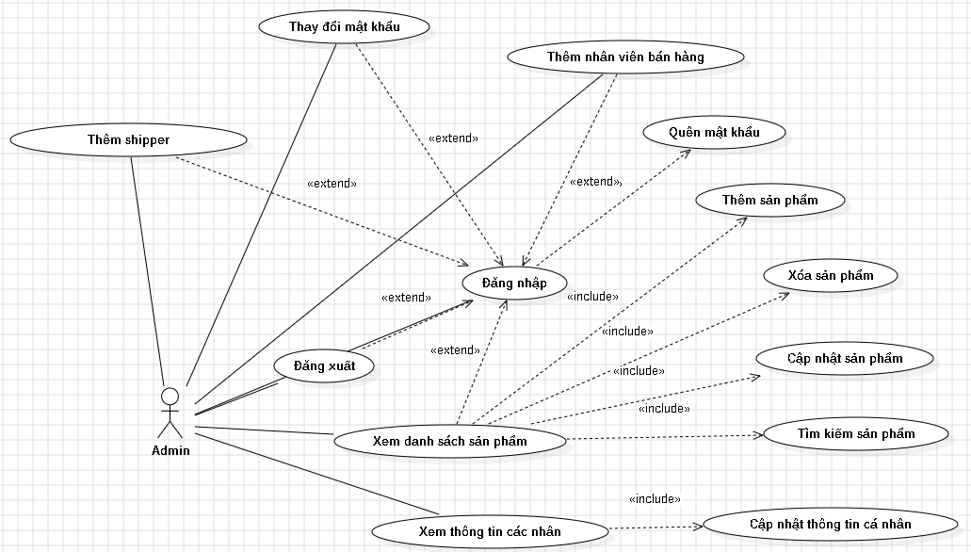

#### b) Người dùng khách hàng

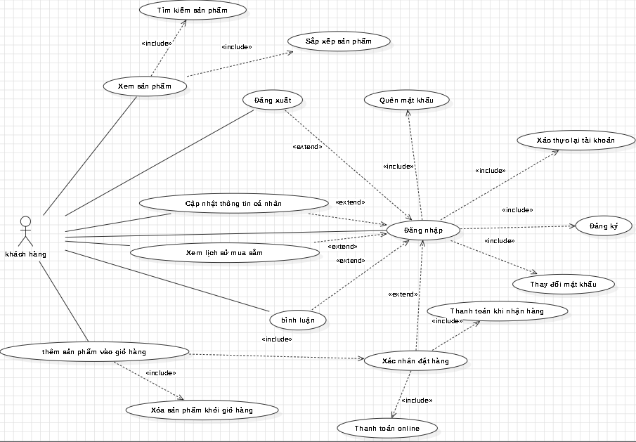

c) Người dùng Shipper

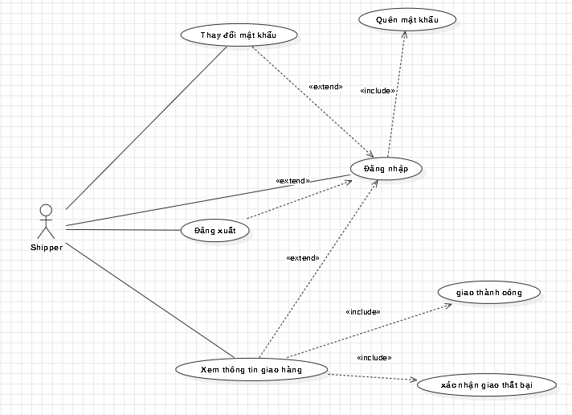

#### c) Người dùng Nhân viên bán hàng

#### d) Mô tả một số use case

1. **Use Case Đăng nhập**:
   1. **Mô tả**: Người dùng có thể đăng nhập vào hệ thống bằng tài khoản email và mật khẩu đã đăng ký.
   2. **Tác nhân**: Người dùng (khách hàng, admin, nhân viên bán hàng, shipper).
   3. **Luồng chính**:
      1. Người dùng nhập thông tin tài khoản và mật khẩu.
      2. Hệ thống kiểm tra tài khoản và mật khẩu hợp lệ.
      3. Nếu thông tin hợp lệ, người dùng được đăng nhập vào hệ thống.
   4. **Luồng phụ**:
      1. Nếu thông tin không hợp lệ, hệ thống báo lỗi.
      2. Nếu người dùng chưa kích hoạt tài khoản, có thể yêu cầu gửi lại email xác thực để hoàn tất việc đăng ký.
2. **Use Case Gửi email**:
   1. **Mô tả**: Chức năng gửi email thông báo hoặc quảng cáo đến khách hàng.
   2. **Tác nhân**: Nhân viên bán hàng.
   3. **Luồng chính**:
      1. Nhân viên chọn chức năng gửi email.
      * Nhân viên có thể chọn gửi cho một khách hàng cụ thể hoặc tất cả khách hàng.
      * Hệ thống gửi email đến khách hàng theo lựa chọn.
   * **Luồng phụ**:
     + Nếu xảy ra lỗi khi gửi email, hệ thống hiển thị thông báo lỗi vào email của admin và lưu email bị lỗi vào cơ sở dữ liệu và yêu cầu kiểm tra lại.

* **Use Case Quên mật khẩu**:
  + **Mô tả**: Người dùng có thể lấy lại mật khẩu nếu quên.
  + **Tác nhân**: Người dùng.
  + **Luồng chính**:
    - Người dùng chọn chức năng quên mật khẩu tại mục đăng nhập.
    - Người dùng nhập địa chỉ email.
    - Hệ thống gửi một email chứa liên kết để đặt lại mật khẩu.
    - Người dùng nhấp vào liên kết trong email và nhập mật khẩu mới để đặt lại mật khẩu.
  + **Luồng phụ**:
    - Nếu liên kết đặt lại mật khẩu hết hạn, người dùng có thể yêu cầu hệ thống gửi lại.

### 2. Sơ đồ quan hệ cơ sở dữ liệu

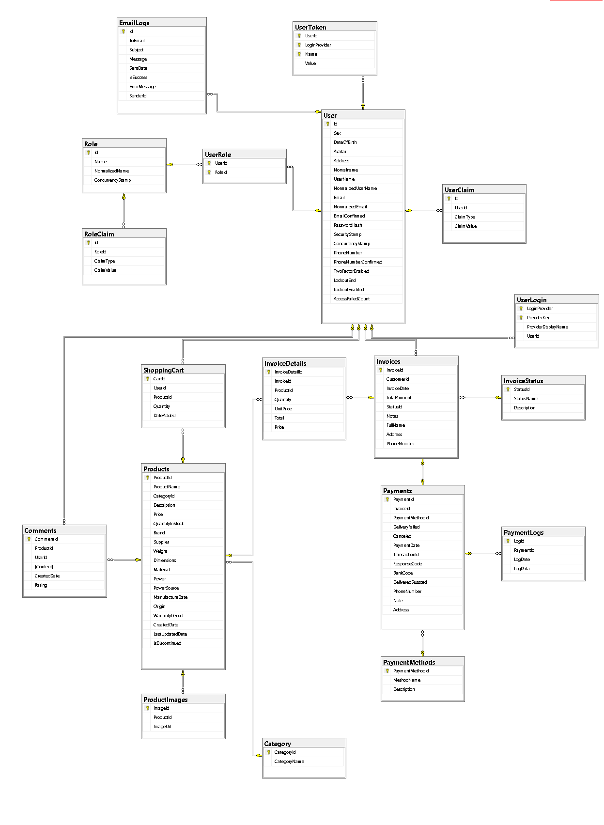

## Một số chức năng và kết quả đạt được

### 1. Đăng ký tài khoản và đăng nhập

Tại trang đăng ký tài khoản chúng ta chỉ có thể đăng ký bằng tài khoản email của bản thân và là duy nhất trong hệ thống. Mật khẩu chúng ta đặt ra yêu cầu bắt buộc phải là mật khẩu bao gồm cả chữ số, ký tự hoa thường.

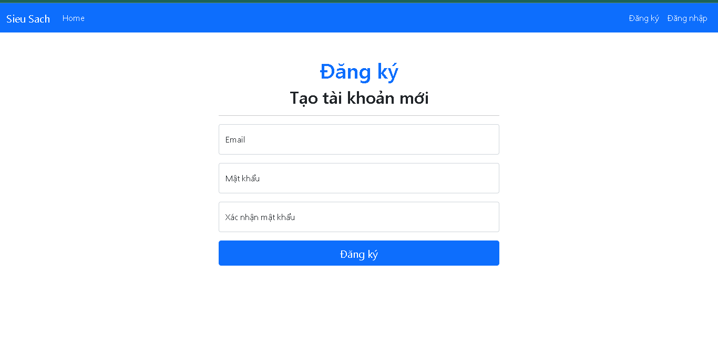

Sau khi nhâp các thông tin đầy đủ để đăng ký tài khoản hệ thông sẽ kiểm tra xem tên đăng nhập(gmail) của chúng ta đã tồn tại trên hệ thống chưa nếu chưa thì sẽ tiến hành kiểm tra chất lượng của mật khẩu và sự trùng khớp vừa hai ô nhập mật khẩu. Nếu tất cả đều thuận lợi thì tài khoản gmail chúng ta đăng ký sẽ nhận được đường link xác nhận đăng ký. Chúng ta click vào link này thì việc đăng ký tạo tài khoản sẽ thành công  
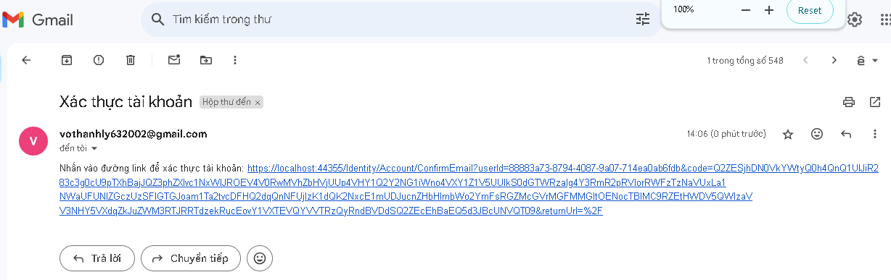

Nếu trường hợp chúng ta không xác thực được ngay dẫn đến link bị xác thực bị quá hạn chúng ta có thể chọn chức năng Gửi lại email xác nhận tại chức năng đăng nhập và nhập lại email của chúng ta. sau khi hoàn tất quá trình chúng ta sẽ đăng nhập thành công.

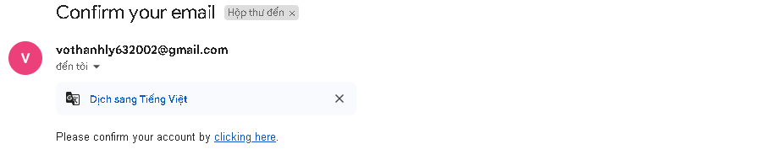

Trong trường hợp chúng ta quên mất mật khẩu người dùng của chúng ta chúng ta cũng có thể chọn chức năng quên mật khẩu tại mục đăng nhập và làm theo hướng dẫn.  
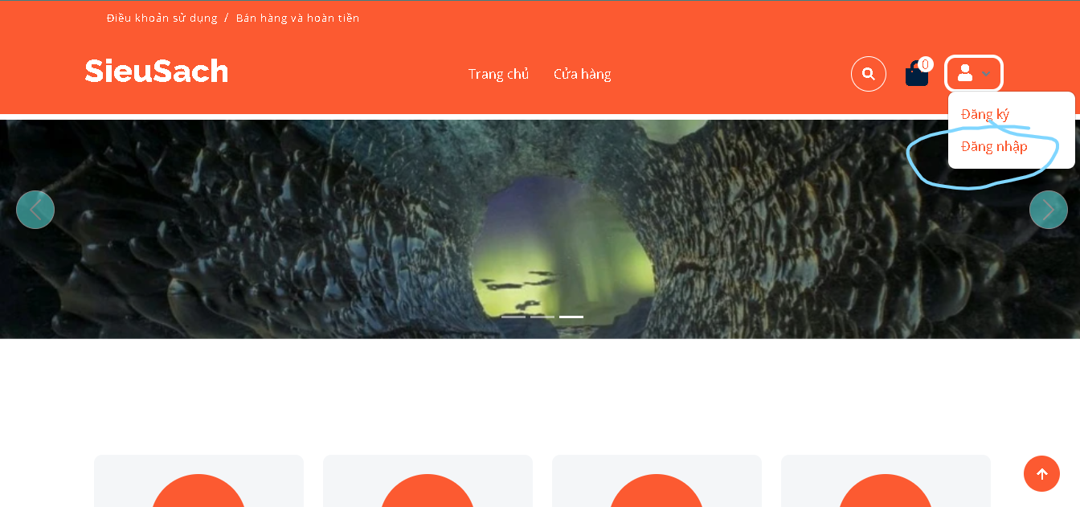

### 2. Giỏ hàng và xác nhận đặt hàng

Chúng ta có thể thêm sản phẩm vào giỏ hàng bất kể chúng ta đang đăng nhập hay không.

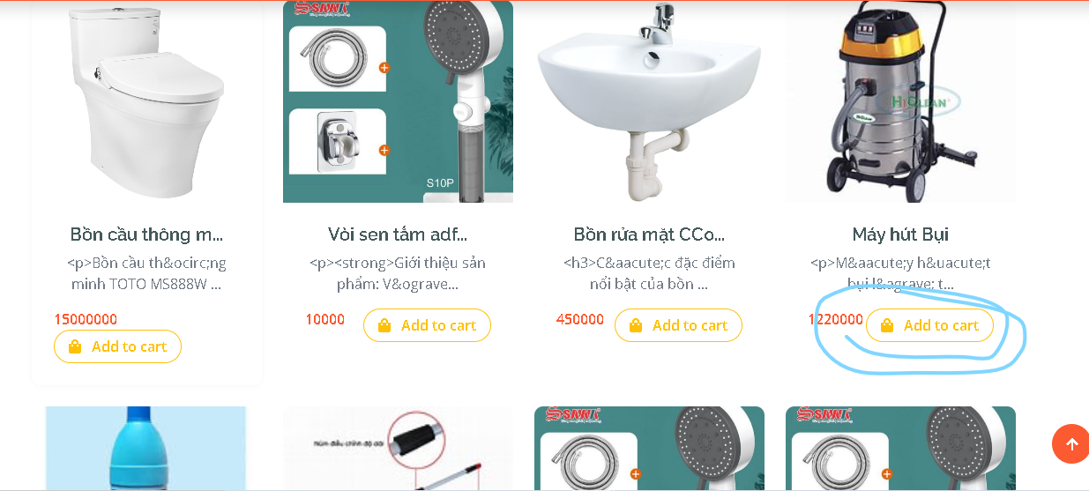

Trong trường hơp muốn mua hàng thì đăng nhập để mua là bắt buộc. hệ thông sẽ điều hướng chúng ta đến trang đăng nhập nếu chúng ta chưa đăng nhập.

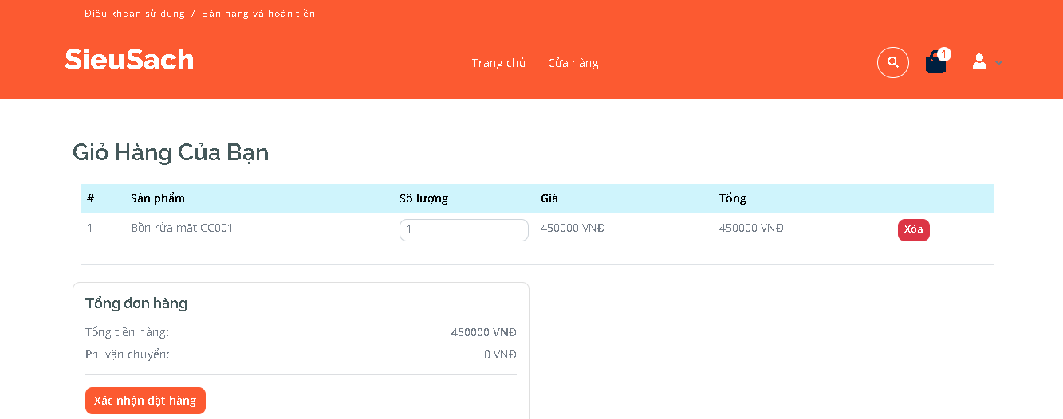

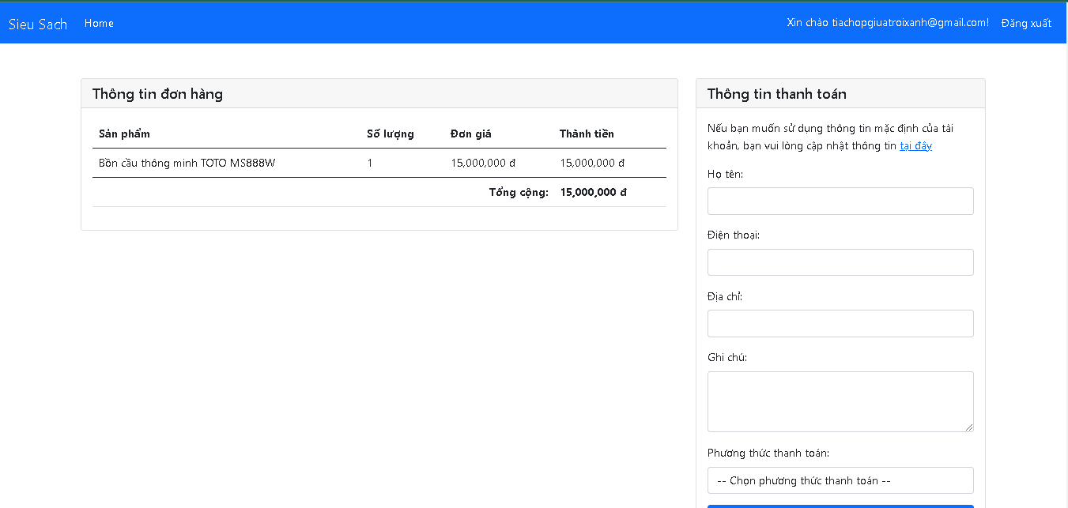

Tại đây chúng ta có thể chọn sử dụng thông các nhân của tài khoản để đặt hàng hoặc tự điền thông tin. Nếu chúng ta chưa cập nhật thoongg tin các nhân thì chọn cập nhật thông tin các nhân tại đây.

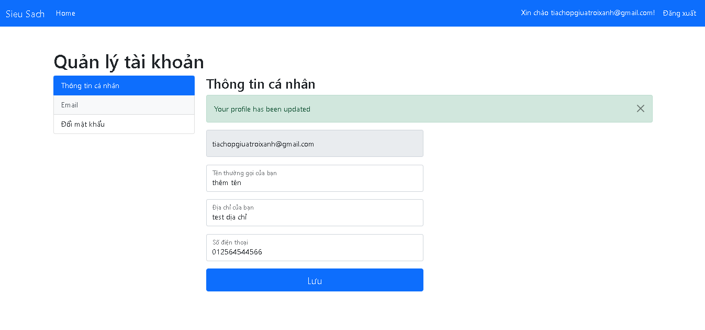  
Quay lại đặt hàng

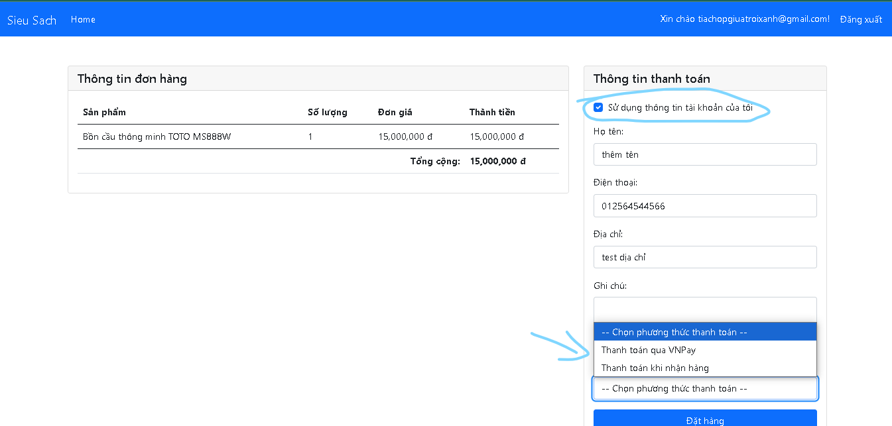

Có thể chọn thanh toán tiền mặc hoặc thanh toán online qua VNPay. ở đây chúng ta sẽ sử dụng VNPay và làm theo hướng dẫn

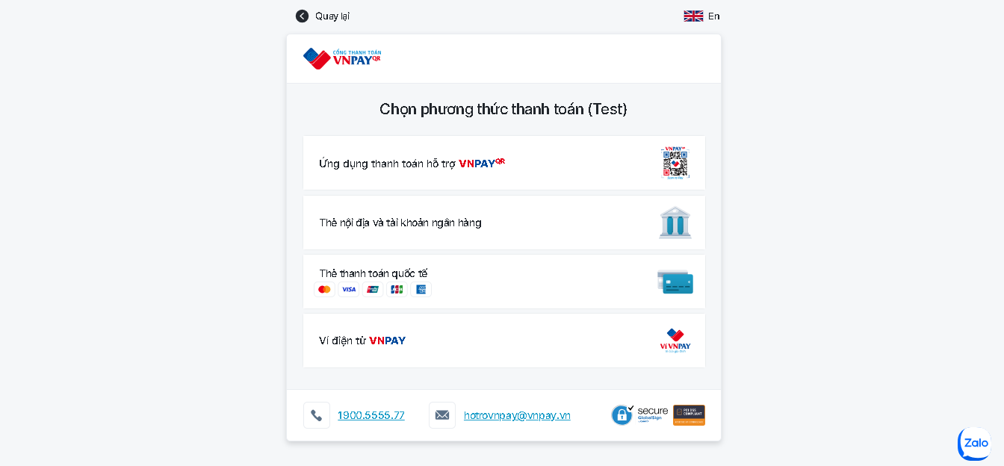

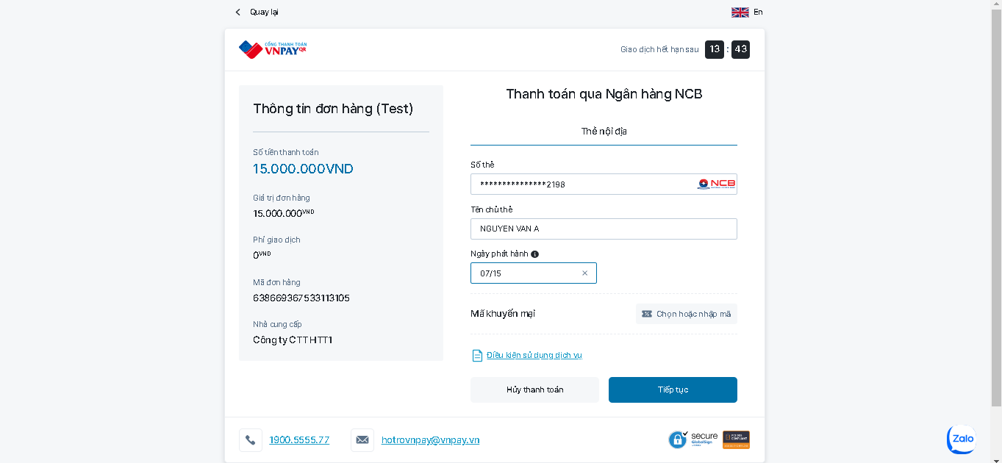

Sau khi thanh toán hoàn tất chúng ta sẽ nhận email mô tả về đơn hàng của mình

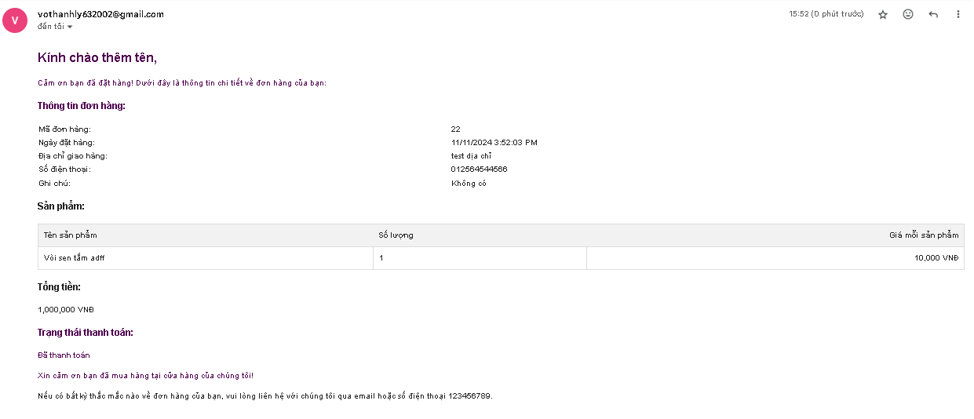

### 3. Gửi email quảng cáo hoặc thông báo đến khách hàng

Chức năng này chỉ có người dùng có quyền “Bán hàng” mới có thể sử dụng

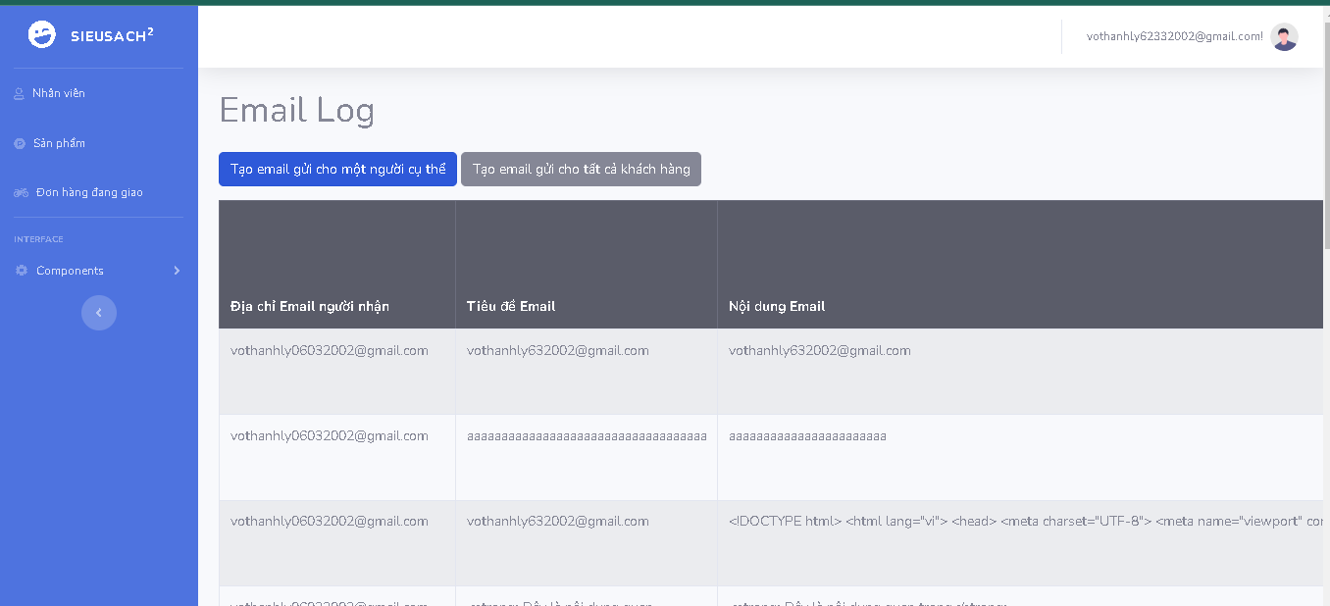

Tại đây có thể gửi email cho một người hoặc tất cả khách hàng

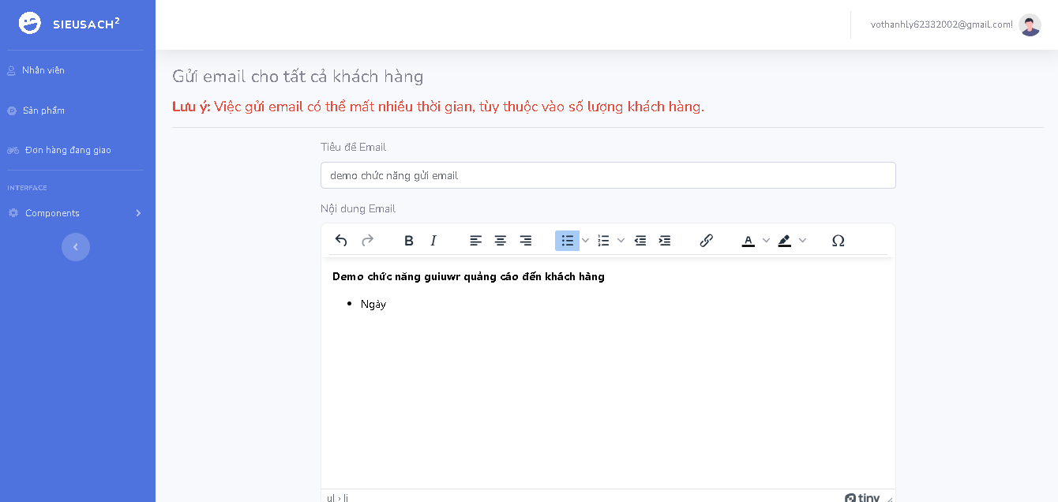

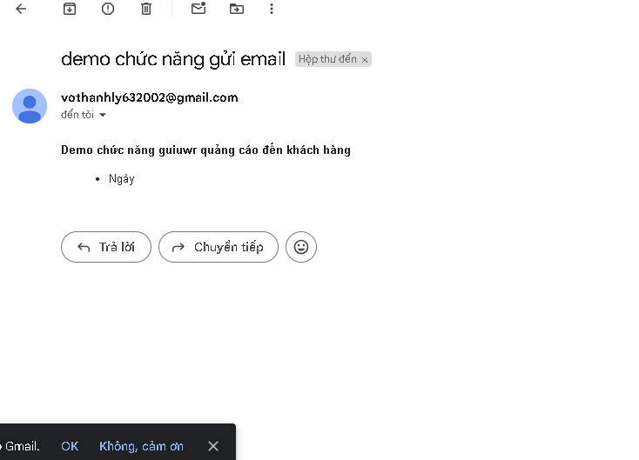

### 4. Chức năng xem đơn hàng và xác nhận giao hàng của shipper

Chúng ta chỉ có thể sử dụng chức năng này với quyền người dùng là Shipper

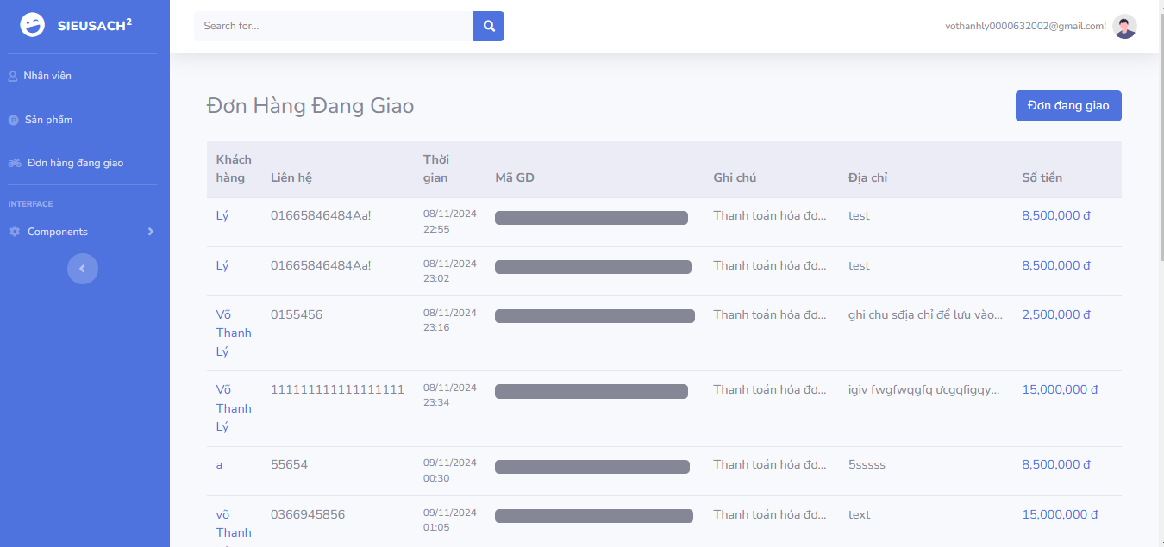

Xem chi tiết đơn hàng của shipper

